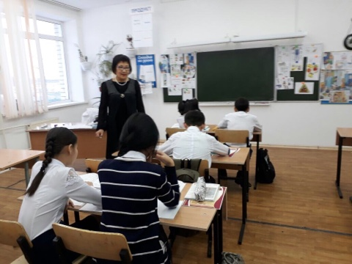
А. Адылханова,
учитель русского языка и литературы,
Казахская общеобразовательная школа – интернат
имени Ш. Айманова
Павлодарская область, Баянаульский район, с.Баянаул

Здоровый образ жизни: спорт и еда.
Постулаты здоровья. Что такое ЗОЖ? Разряды существительных
Урок русского языка в 7 классе
7класс |  | Раздел «Здоровый образ жизни: спорт и еда. Постулаты здоровья». Что такое ЗОЖ? Разряды существительных
 | Цели | С2 7.1.2.1-понимать значение слов учебно-образовательной тематики.  С5 7.1.5.1-прогнозировать содержание по заголовку или началу текста.  Г4 7.2.4.1-создавать аргументированное высказывание на основе личных впечатлений и наблюдений.  Г6 7.2.6.1-оценивать высказывание ,основанное на личных впечатлениях/наблюдениях.  Ч 4 7.3.4.1-использовать все виды чтения  П3 7.4.3.1-представлять информацию в виде квитанции,сертификата,билета и др.видов несплошного текста  ИЕЯ2- письмо с изучаемыми разрядами существительных
 | Ожидаемый результат | Все смогут: сравнивать тексты; передавать события;  находить в предложении вводные слова;  Большинство: представлять информацию в виде структур. Некоторые смогут: составлять диалог,опираясь на текст; высказывать впечатления и наблюдения
 | Языковая цель | Ключевые слова и выражения: постулаты здоровья, гигиена, отдых, питание, режим, спорт, диета.
 | Предыдущее обучение | Признаки существительных. Ключевые слова и фразы/ конкретные, вещественные, отвлеченные, собирательные, здоровый образ жизни, положительные эмоции. Что изучает раздел науки о языке морфология?
 | Планируемые сроки | Планируемые действия | Ресурсы
5м | Начало урока | 1.Актуализация знаний через рекламный ролик «Я в медицинском блоке»: два ученика инсценируют поведение врача и пациента. Так происходит вызов темы и цели урока.  2.Коллективная работа.  - На доске сюжетные рисунки. Как вы думаете, о чём пойдет речь на данном уроке?  Учащиеся перечисляют постулаты здоровья и подбирают к нему синонимы. За помощью обращаются к упражнению учебника №162  3. Изучение темы разрядов на основе определения понятия «постулат».  Учитель: -Какая это часть речи? Чем отличаются существительные от прилагательных и от глагола?  4.Выход на тему « Разряды»  -Зачем они нам нужны?  Практическая работа  Дети смогли назвать собравшихся учителей словом «учительство», тем самым обосновав мнение о собирательности | Фонен  доскоп. Медицинский халат
25м | Середина урока | Осмысление знаний  1.Работа группы у доски. Обоснование мнения учеником о конкретных существительных: конкретные предметы можно посчитать.  2.Ученики вычерчивают на доске для разграничения разрядов температурную кривую. Это кардиаграмма разрядов.  Формативное оценивание учителя  Начальная рефлексия детей: труднее запоминаются отдельные разряды.  3.Закрепление понятия постулатов на основе  упражнений 160-161 , где пословицы позволяют выявить соответствия в русском и казахском языке и далее в предложенном адаптированном распечатанном тексте.  Движение – это жизнь Движение может по своему действию заменить любое лекарство, но все средства мира не в состоянии заменить действия движения. Человек, занимающийся бегом, энергичен, бодр, трудоспособен. Но бег, как и лекарство, нуждается в точной, научно обоснованной дозировке.  4.Сценка прослушивания у пациентки  Чтение текста и говорение  В результате регулярных занятий бегом укрепляется сердечная мышца, уменьшается количество холестерина в крови, изменяется структура стенок кровеносных сосудов, повышается кислородная емкость крови, улучшается общий обмен веществ.  Релаксация  5.Прослушивание песни В.Высоцкого сопровождается зарядкой  6.Выводы: Бег помогает избавиться от многих болезней сердечно- сосудистой, дыхательной и других систем…  -К каким группам по значению относятся выделенные существительные?  Курение, алкоголь, наркотики, привычек, среде, о природе  Задание. Покажите постулат 2(на картинке зубная щётка,фрукты, овощи).  Проверка. Понятие сплошного и несплошного текстов. | Образец кардиаграммы разрядов  Образцы сертификата,квитанции,  билета,  рекламы
10 | Конец урока | Составление образца несплошного текста: сертификата для посещения сауны, разрешения для катания на велосипеде и квитанции на подписку журнала о спорте и ЗОЖ, а также билета и рекламы вида спорта. За основу берутся тексты о правильном питании, о вредных привычках, об окружающей среде:  Курение, алкоголь, наркотики несовместимы с понятием «здоровый образ жизни». Человек, который хочет быть здоровым, найдет в себе силы устоять или отказаться от вредных привычек.  Межпредметные связи с предметами самопознание и английский язык  1. See you soon! See you next class! So long! Cheerio!  1. До скорой встречи! Увидимся на следующем занятии! Пока!
 | Дифференциация уровней АВС Поддержка учащихся | Ученик А  Оценивание через ПОПС-формулу  Вредят здоровью человека…Люди должны заботиться об окружающей среде, о природе, потому что они являются частью ее. Все неблагоприятные условия влияют на самого человека  Ученик В называет постулаты и ценности  Ученик С говорит о важности санитарных норм
Постулаты здоровья. Разряды существительных
Перечислите постулаты. Подберите к слову «постулаты» синонимы. Выход на тему через рекламный ролик «На приёме у врача»
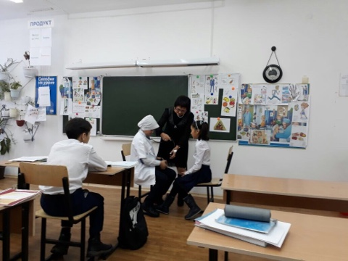
Формативная оценка текста. Повторный «визит»к врачу

